ZOHO

Antonio L. Domínguez

Índice

Crear carpetas 1

Crear documentos 2

Permisos 2

Formato de texto 3

Insertar imagen 3

Tablas 4

Zoho sheet 4

Funciones 4

Gráficos 5

Operaciones 5

Google slide 5

Menú Insertar 5

Menú Diapositiva 6

Presentación 6

Gráfico 7

Comparación 7

Google Drive 7

Zoho 7

### Crear carpetas

En esta suite ofimática nos permite crear directorias de diversas formas a través de varios puntos.

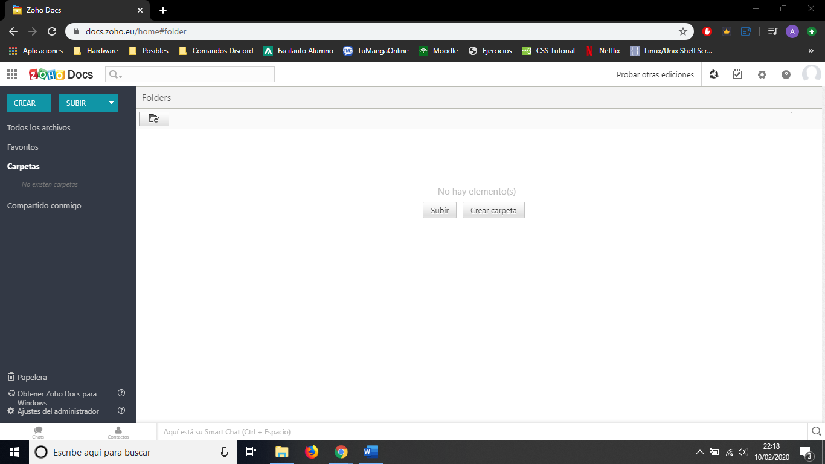

### Crear documentos

Para crear los documentos solo disponemos de una única manera y es pulsando en el botón de “Crear” y seleccionamos el que deseemos.

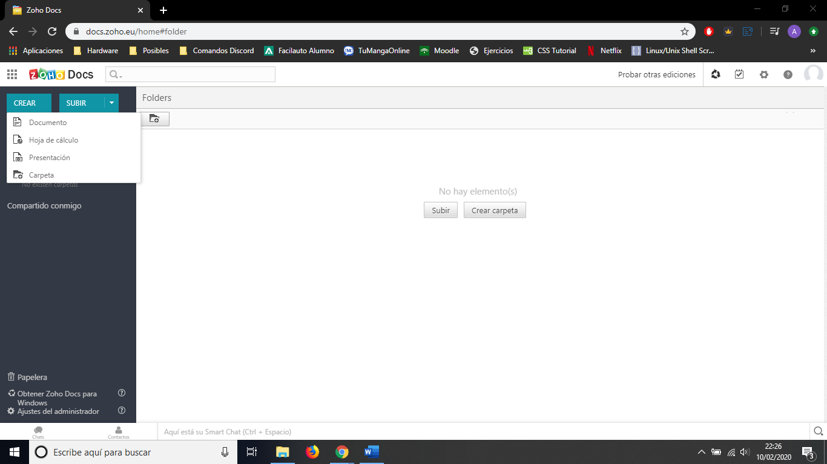

### Permisos

La única forma posible de modificar los “permisos” sería cambiando la visibilidad.

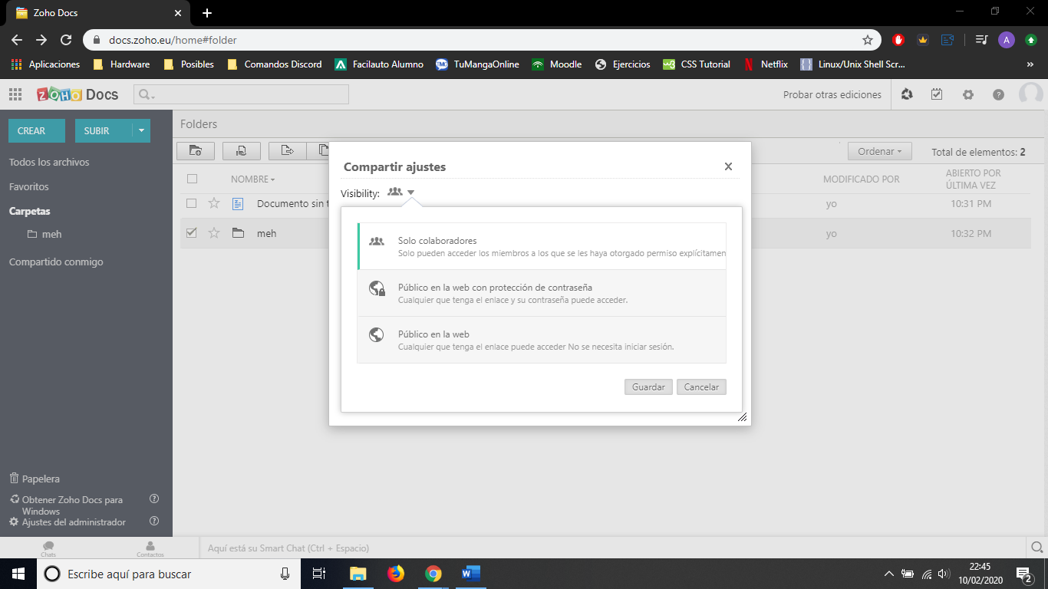

### Formato de texto

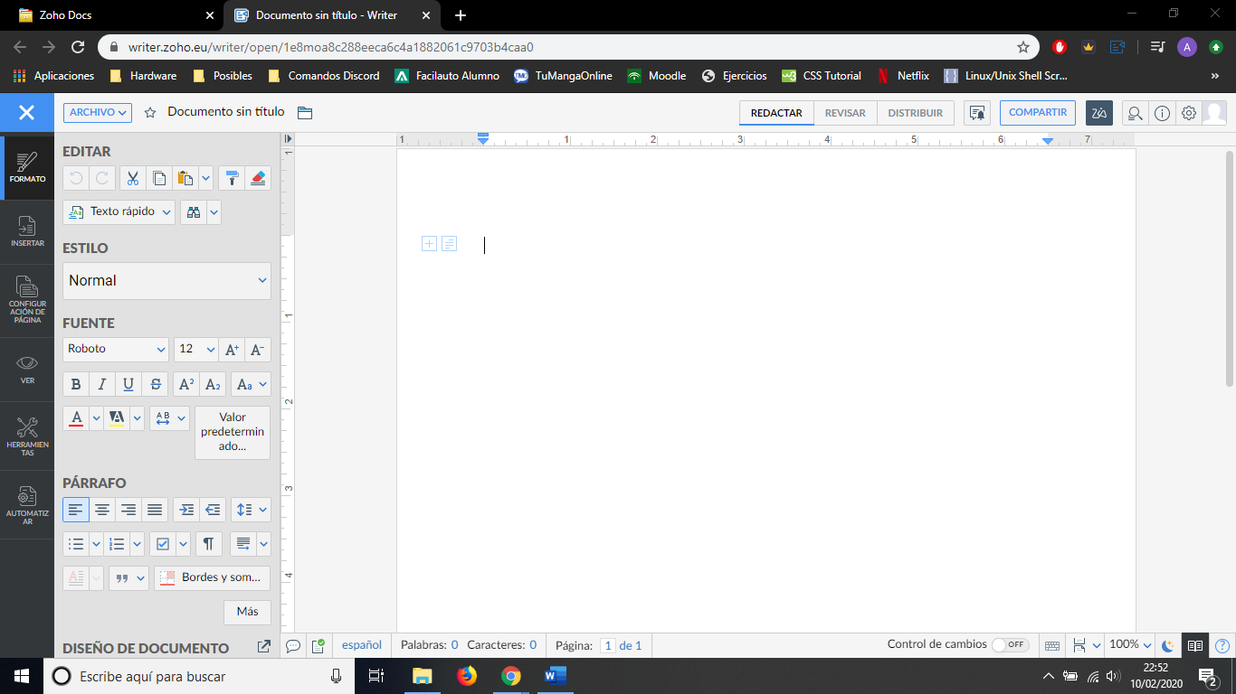El formato de texto nos ayuda a personalizar los textos de manera mucho más amplia.

|  |  |  |
| --- | --- | --- |
| Formato | Explicación | Ejemplo |
| Negrita | La letra se ensancha. | **abc** |
| Cursiva | La letra toma una posición inclinada. | *abc* |
| Subrayar | La letra es subrayada. | abc |
| Tachar | La letra es tachada. | ~~abc~~ |
| Superíndice | Línea de texto minimizada y ligeramente elevada. | abcabc |
| Subíndice | Línea de texto minimizada y debajo. | abcabc |
| Tamaño | Las letras aumentan de tamaño a nuestro gusto. | abc |
| Uso de mayúsculas | Las letras se vuelven mayúsculas. | ABC |

### Insertar imagen

Cargar: Esta opción te permite colocar una imagen sin tener que subir la imagen previamente al ZOHO.

Desde URL: Para insertar una imagen con esta opción debemos buscarla en el navegador y copiar la URL para luego pegarla a la hora de insertarla.

Mi librería: Misma función que cargar.

Google Photos: Esta opción solo se puede usar si tenemos la cuenta de Google conectada a la app Fotos.

Flickr: Similar a Google Photos pero para la versión de Yahoo!

Búsqueda en la Web: Con esta opción podrás buscar directamente la imagen del navegador.

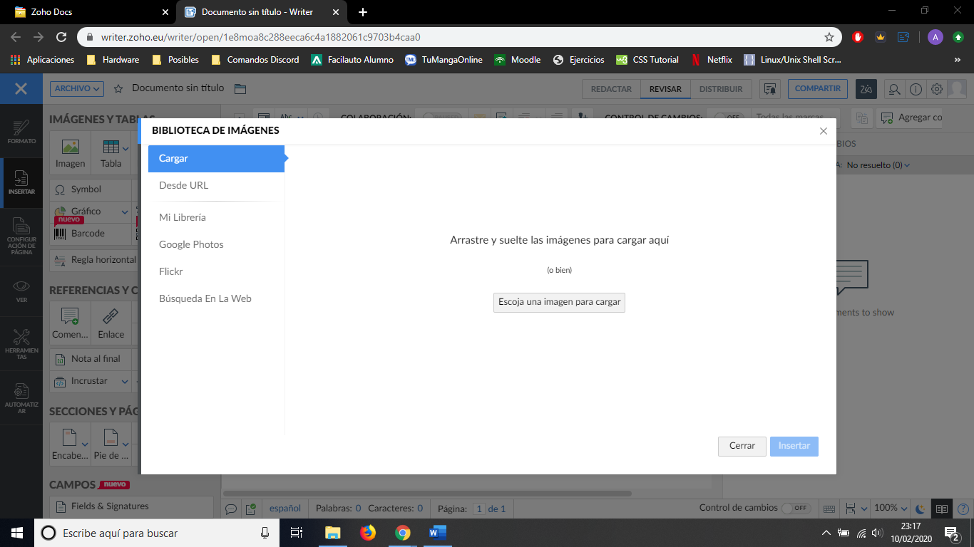

### Tablas

Cuando creamos una tabla tenemos el límite de 10x10 casillas con la opción rápida, el verdadero límite es 99x99. Es muy fácil crearla. Además, tiene varias opciones como, insertar filas y columnas, eliminarlas o distribuirlas.

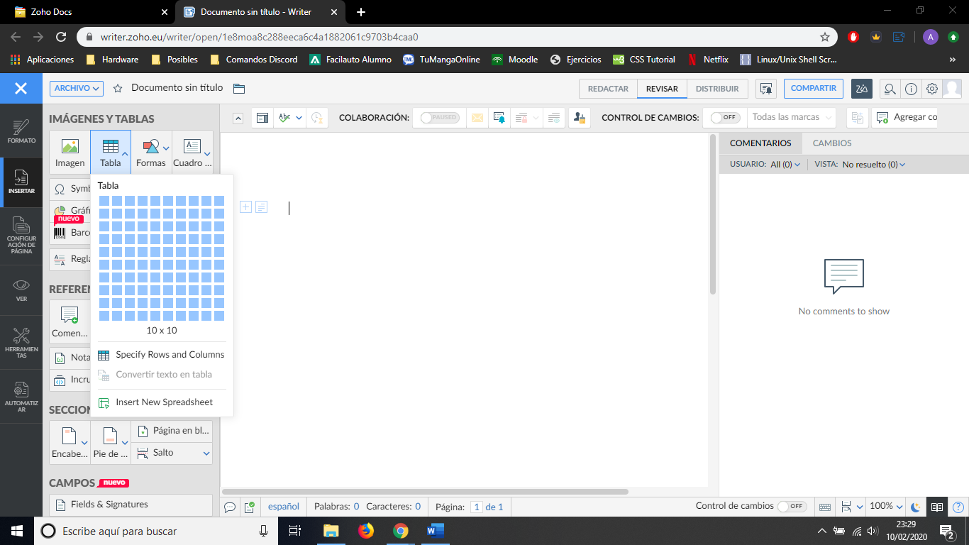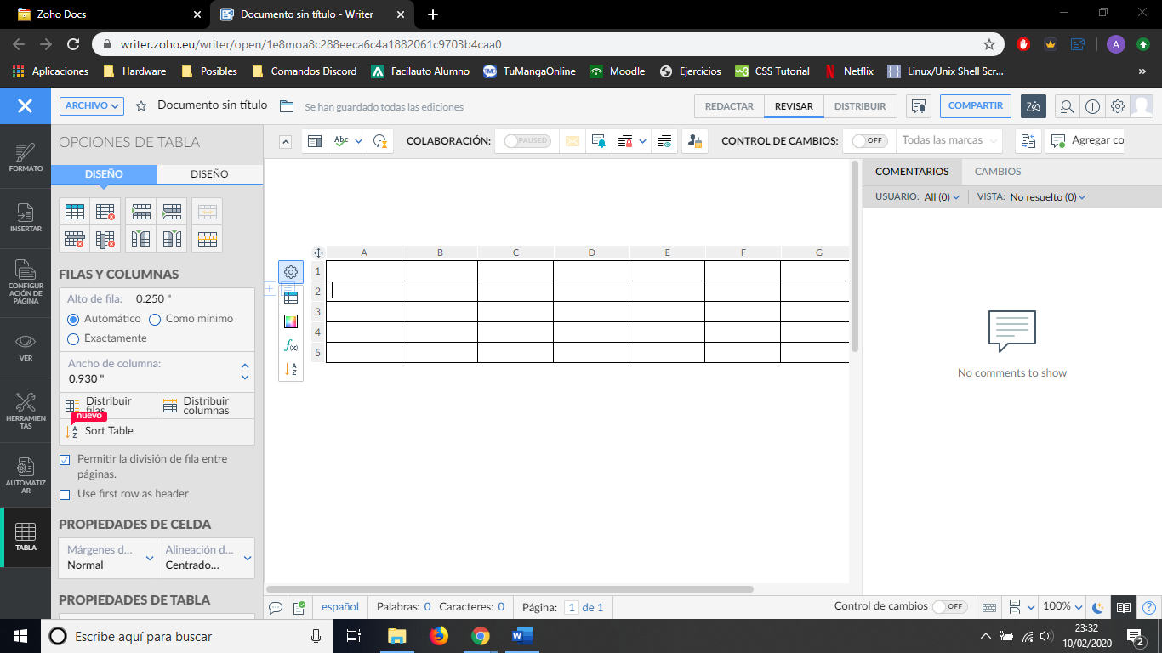

## Zoho sheet

### Funciones

Es una fórmula predefinida que realiza los cálculos utilizando valores específicos en un orden particular. Hay una infinidad de funciones así que es imposible explicar todas.

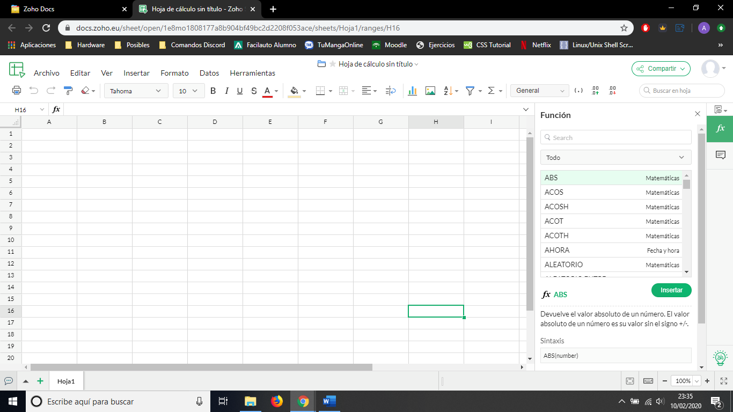

### Gráficos

Para crear un gráfico, debemos pulsar sobre “Insertar” y seguido le damos a “Gráfico”, el gráfico que nos aparecerá predeterminadamente será uno de columnas, pero hay una gran variedad de estilos.

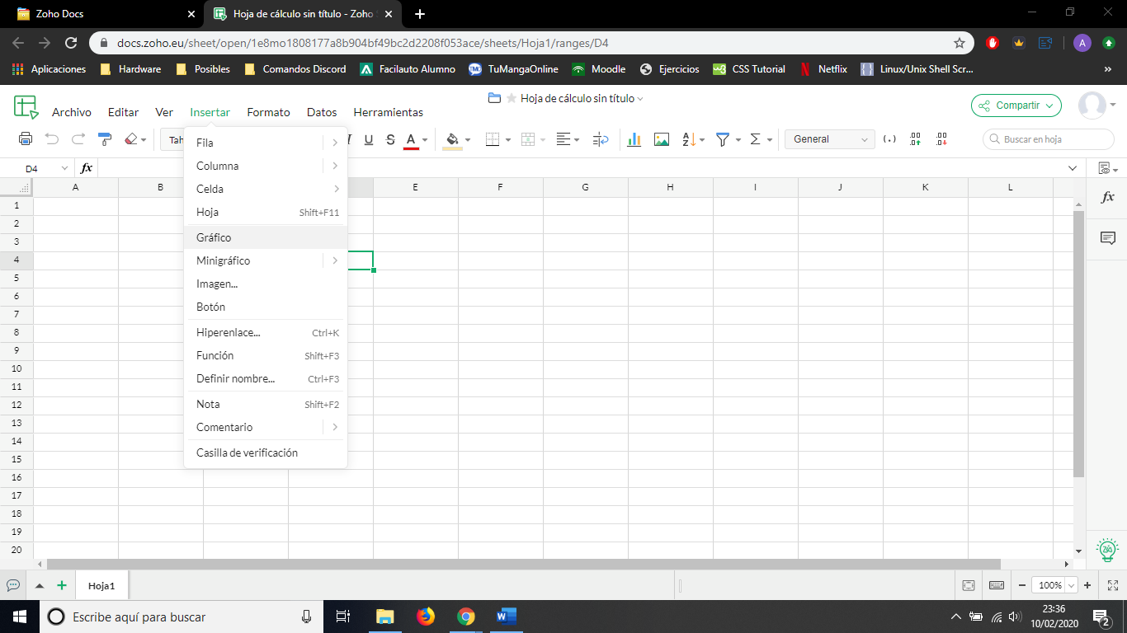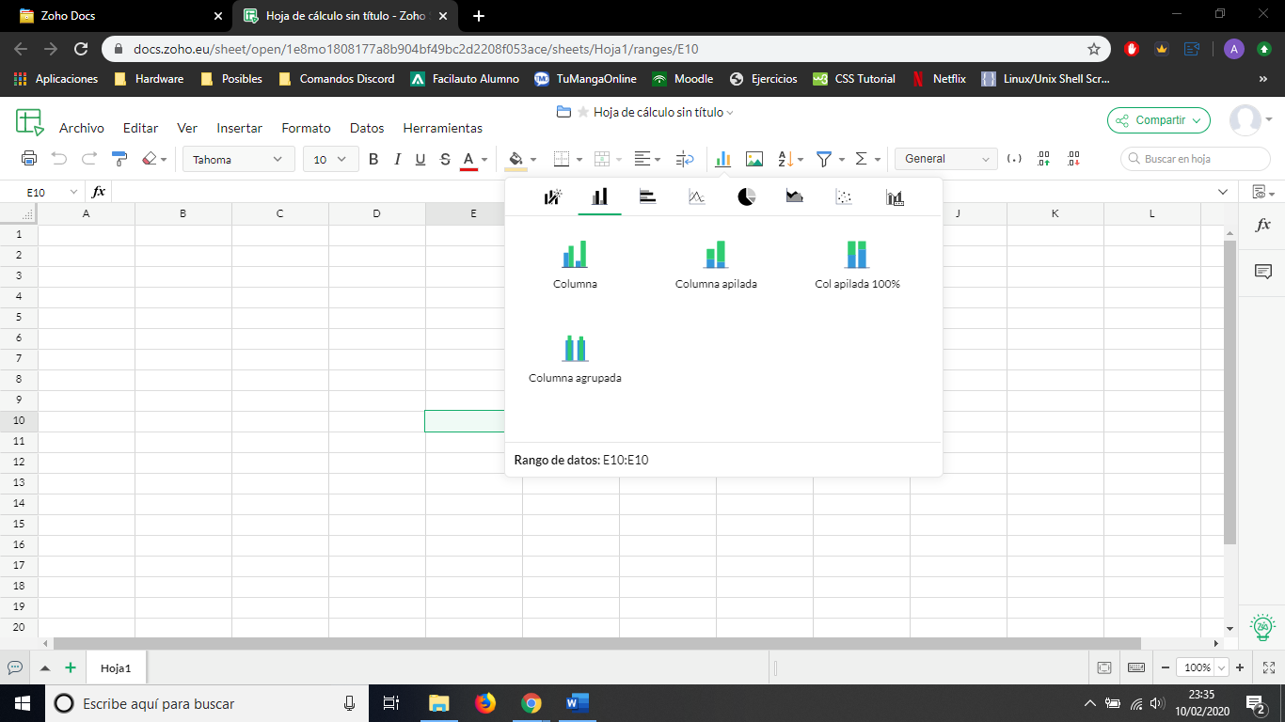

### Operaciones

Para realizar necesitamos escribir en las celdas y en la barra que hay sobre las columnas. Como ejemplo he decidido poner 4 cuentas muy fáciles y comunes.

Para hacer las operaciones he escrito lo siguiente:

Para la suma: =SUMA(B3:E3)

Para la resta: =SUMA(B4:D4)-E4

Para la multiplicación: =MMULT(B5;C5)

Para la división: =MI.DIV(D6;E6)

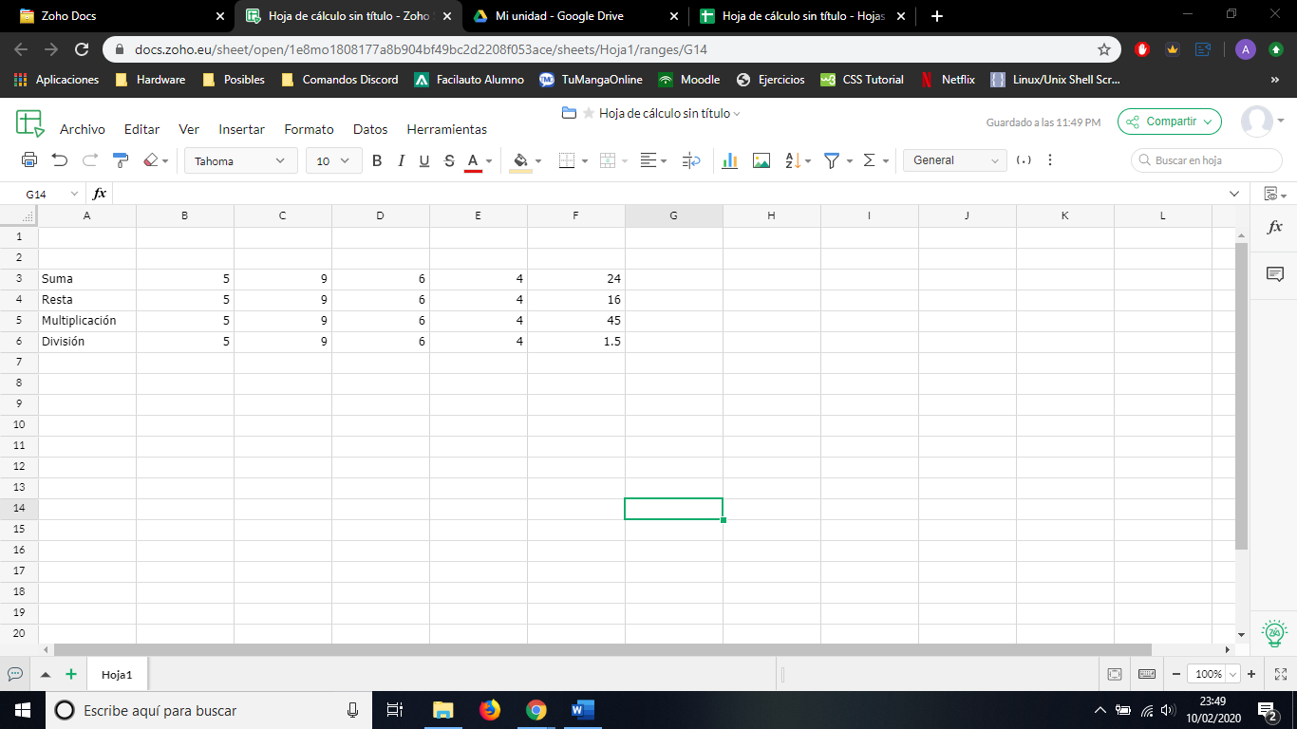

## Google slide

### Menú Insertar

Para crear o añadir archivos externos seleccionamos lo que queremos de la parte superior de la página. Podemos introducir imágenes, audios, vídeos, gráficos y también crear cuadros de texto, formas, etc.

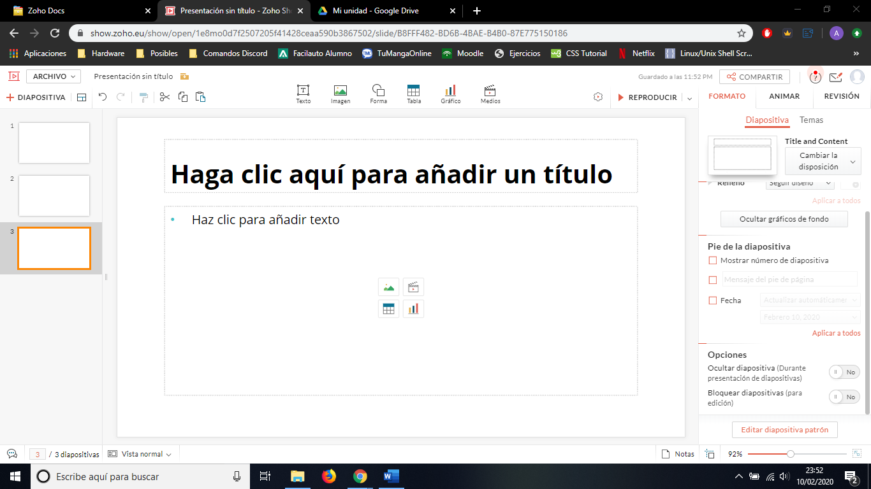

### Menú Diapositiva

Con este menú podremos añadir, duplicar, eliminar, saltar o mover diapositivas, aunque también nos permite cambiar el fondo, transición o tema.

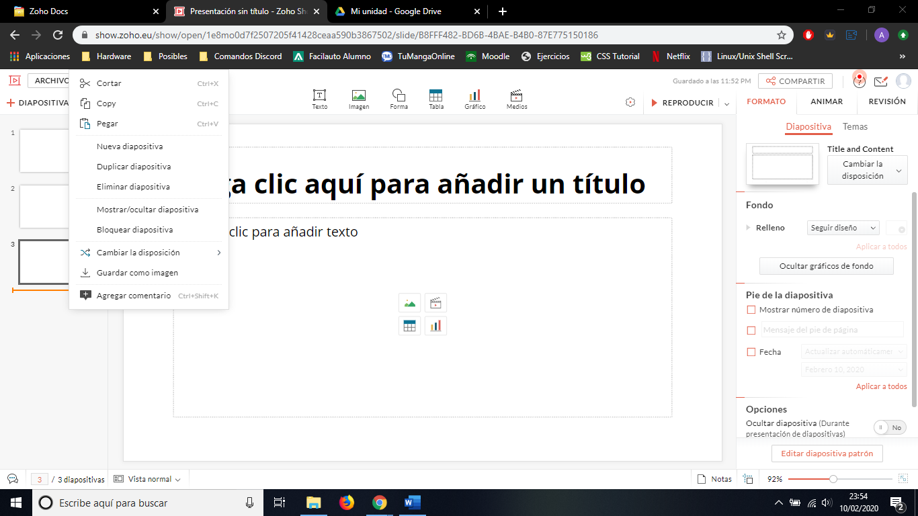

### Presentación

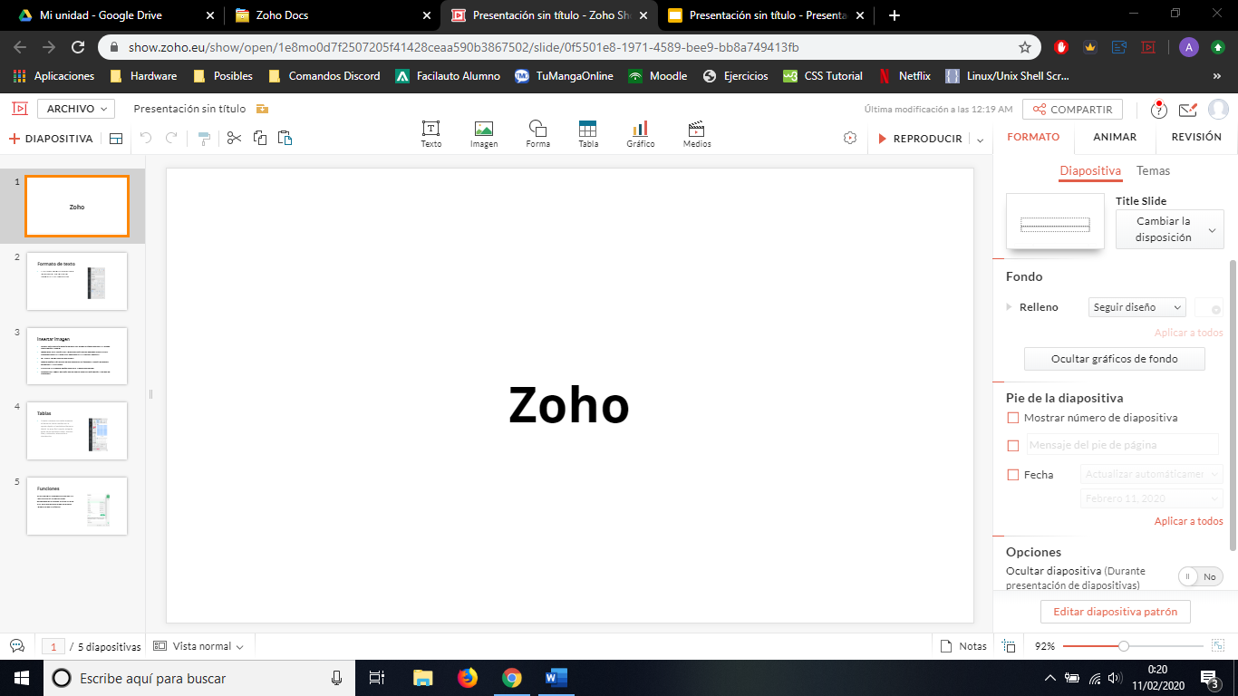

### Gráfico

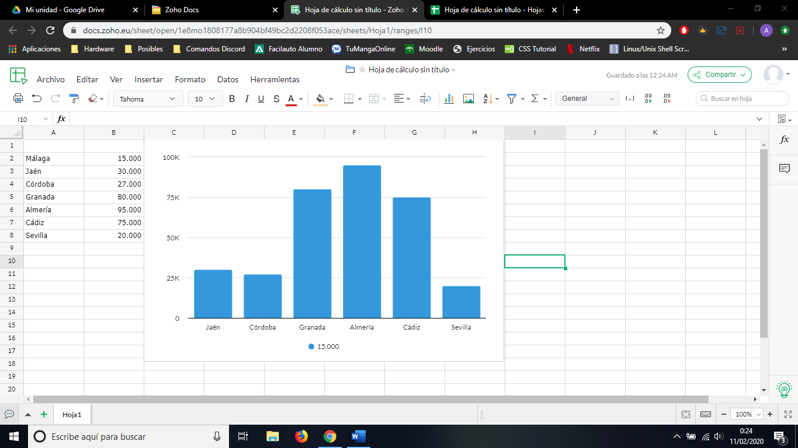

## Comparación

### Google Drive

#### Ventajas

Intuitivo.

No tienes que instalarte herramientas que te ayuden con la compatibilidad.

Actualiza la página automáticamente.

Aplicación única en Android.

Tienes mayor libertad para trabajar sin tener que pagar.

Las herramientas y similares están mejor localizadas.

Famosa y fácil de usar.

#### Inconvenientes

Ninguno a mi parecer.

### Zoho

#### Ventajas

Versátil.

#### Inconvenientes

Diversas apps en Android.

Debes actualizar la página manualmente.

Tienes que pagar para más servicios.

No deja modificar los permisos.